CREA UNA PAGINA UTILIZANDO EL SIGUIENTE ESQUEMA DE MAQUETACIÓN

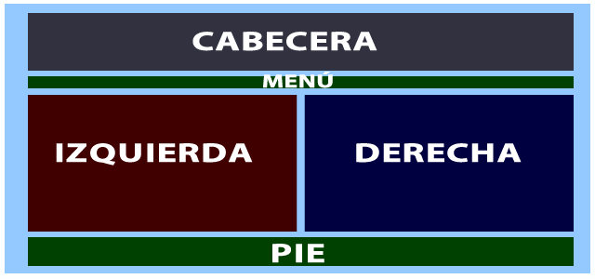
Debe tener un contenedor principal y los contenedores que se muestran. Las dimensiones de los contenedores y formatos de fondos no tienen porqué ser estos.
Combina los posicionamientos vistos para colocar los contenedores.
El contenedor izquierda o derecha contendrá enlaces de navegación y un logo, cada cosa en un contenedor diferente.
La cabecera será el título de la página y se alguna imagen o logo.
El contenedor de la derecha tendrá el contenido. Este contenido debe estar dividido en diferentes secciones a las que se podrá acceder desde los enlaces de la derecha.
El contenido tendrá alguna imagen y texto. El texto de cada párrafo debe comenzar con una letra capital creada con posicionamiento.
En el pié aparecerá tu nombre centrado.
En menú aparecerán botones posicionados de forma horizontal que dirigirán a páginas web relacionadas con el tema de la página.

